Комплексное учение по аварийно-спасательному обеспечению в зоне ответственности Дальнереченской РПСБ - филиала
ФКУ «Дальневосточный АПСЦ»

В целях отработки межведомственного взаимодействия при проведении поисково-спасательных операций по поиску и спасанию пассажиров и экипажей терпящих или потерпевших бедствие воздушных судов в зоне ответственности Дальнереченской РПСБ - филиала ФКУ «Дальневосточный АПСЦ» Дальневосточной зоны авиационно-космического поиска и спасания 28 июля 2021 года организовано и проведено комплексное учение по аварийно-спасательному обеспечению.
К учению привлекались: Дальнереченская РПСБ - филиал ФКУ «Дальневосточный АПСЦ», экипаж дежурного ПСВС ООО «Взлет», КГКУ «4 отряд противопожарной службы Приморского края по охране Дальнереченского городского округа и Дальнереченского муниципального района», КГБУЗ «Дальнереченская ЦРБ», аэропорт Дальнереченск.

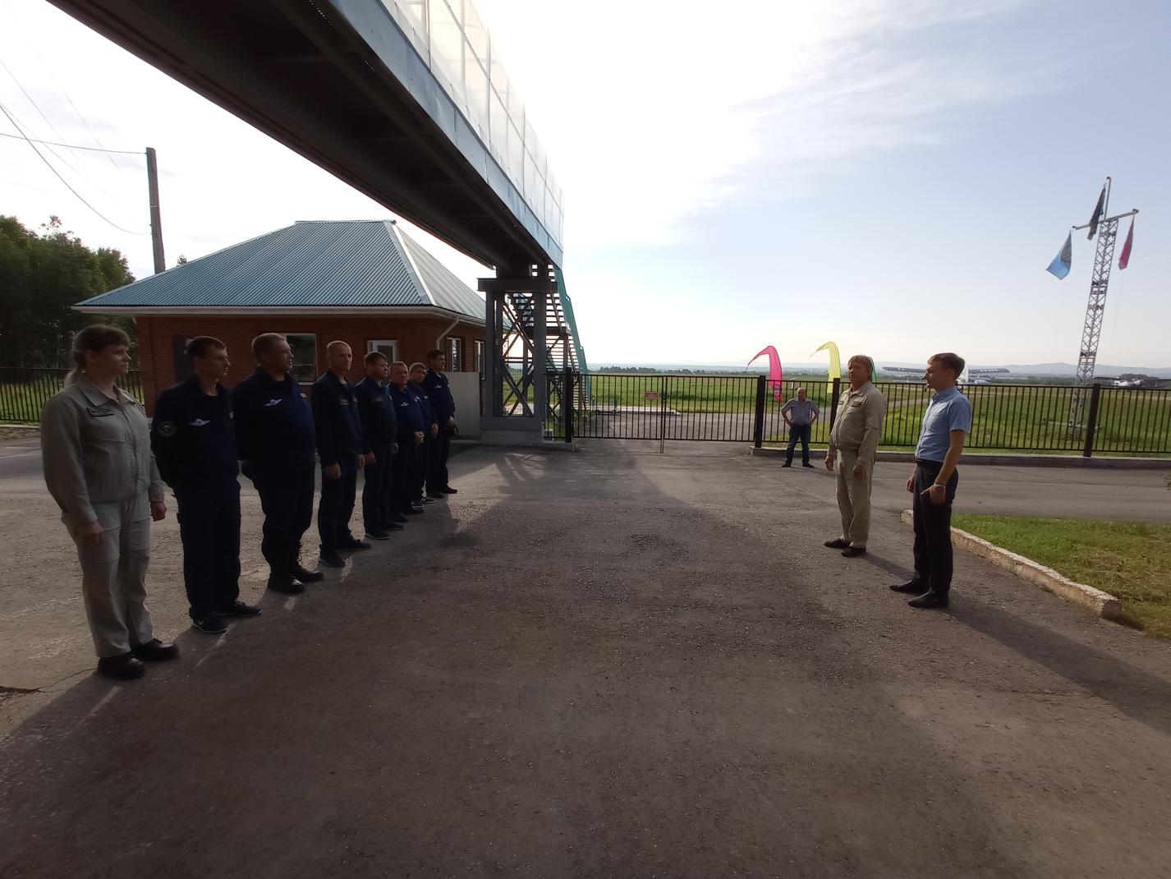

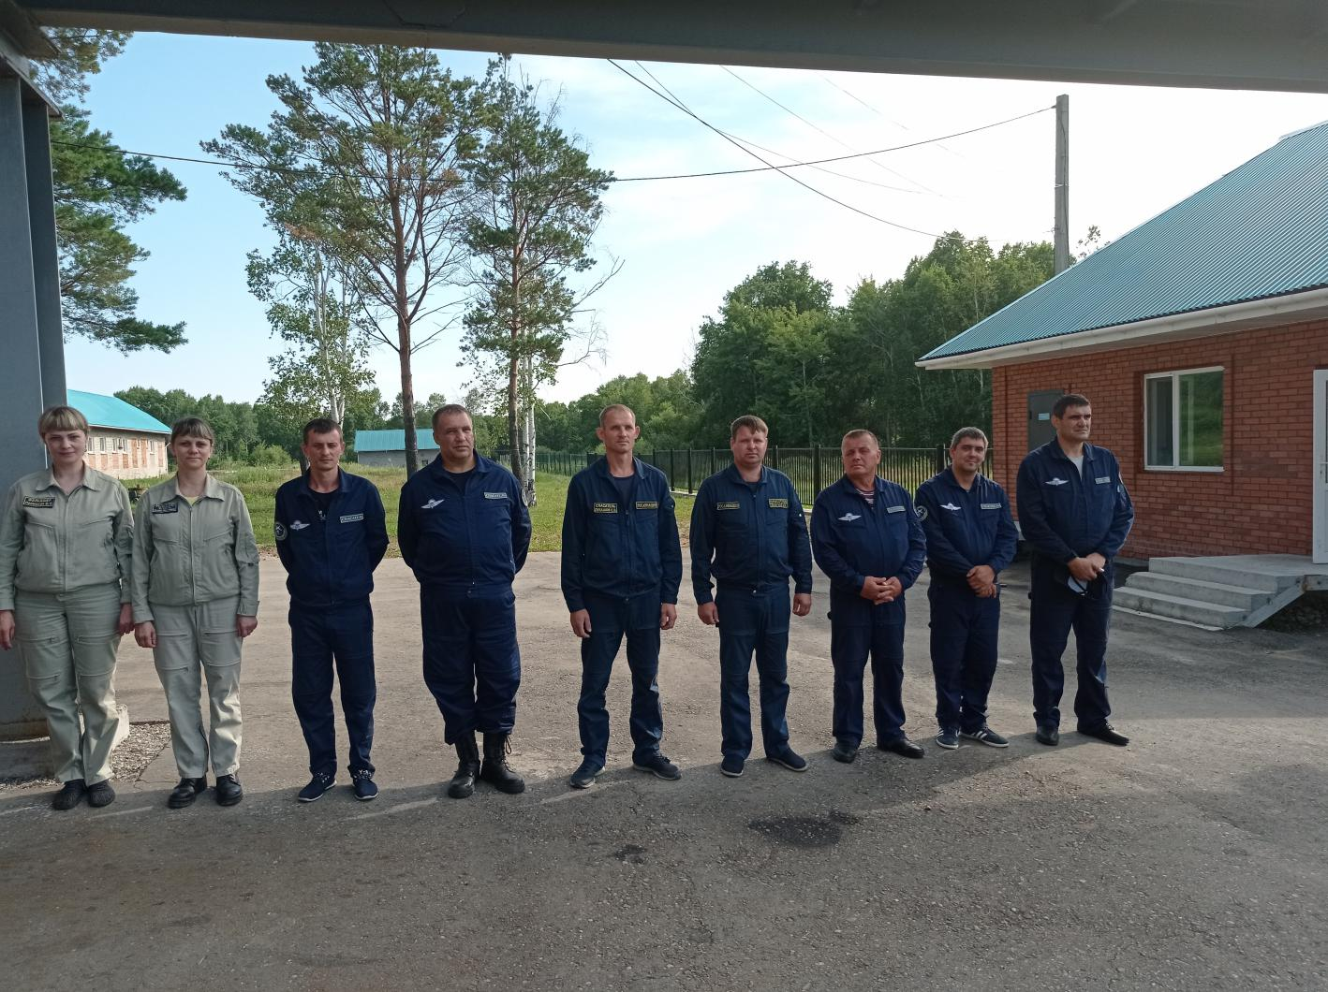
Спасатели Дальнереченской РПСБ - филиала ФКУ «Дальневосточный АПСЦ»

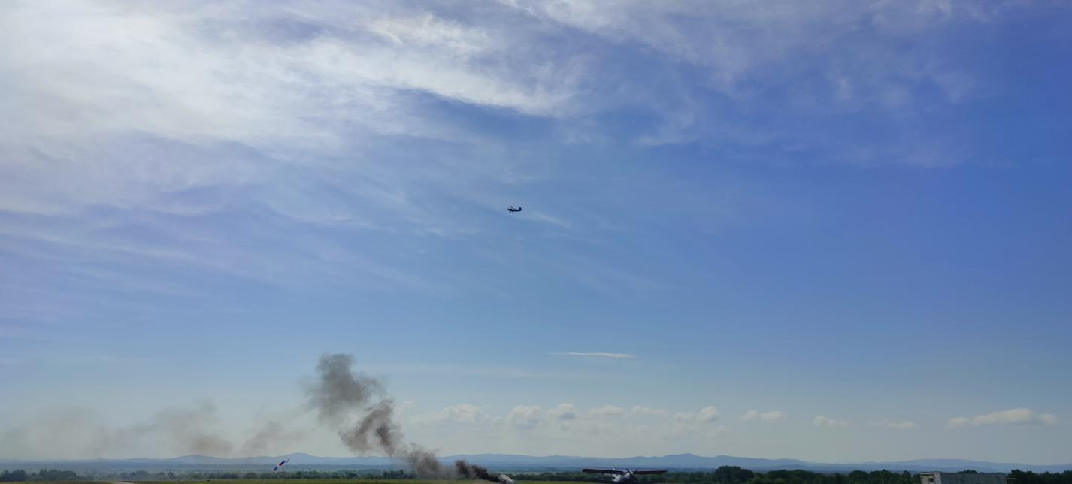
По плану учений экипаж дежурного поисково-спасательного воздушного судна и спасательная парашютно-десантная группа, осуществив визуальный поиск, обнаружили предполагаемое место крушения

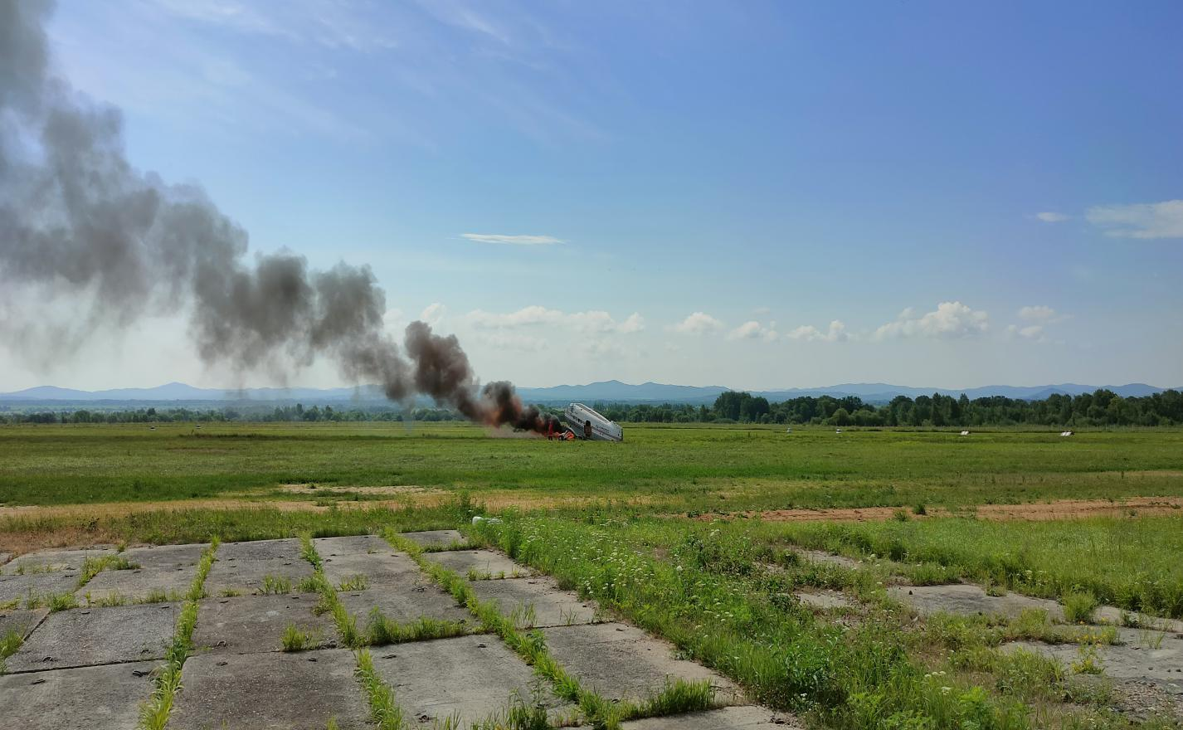

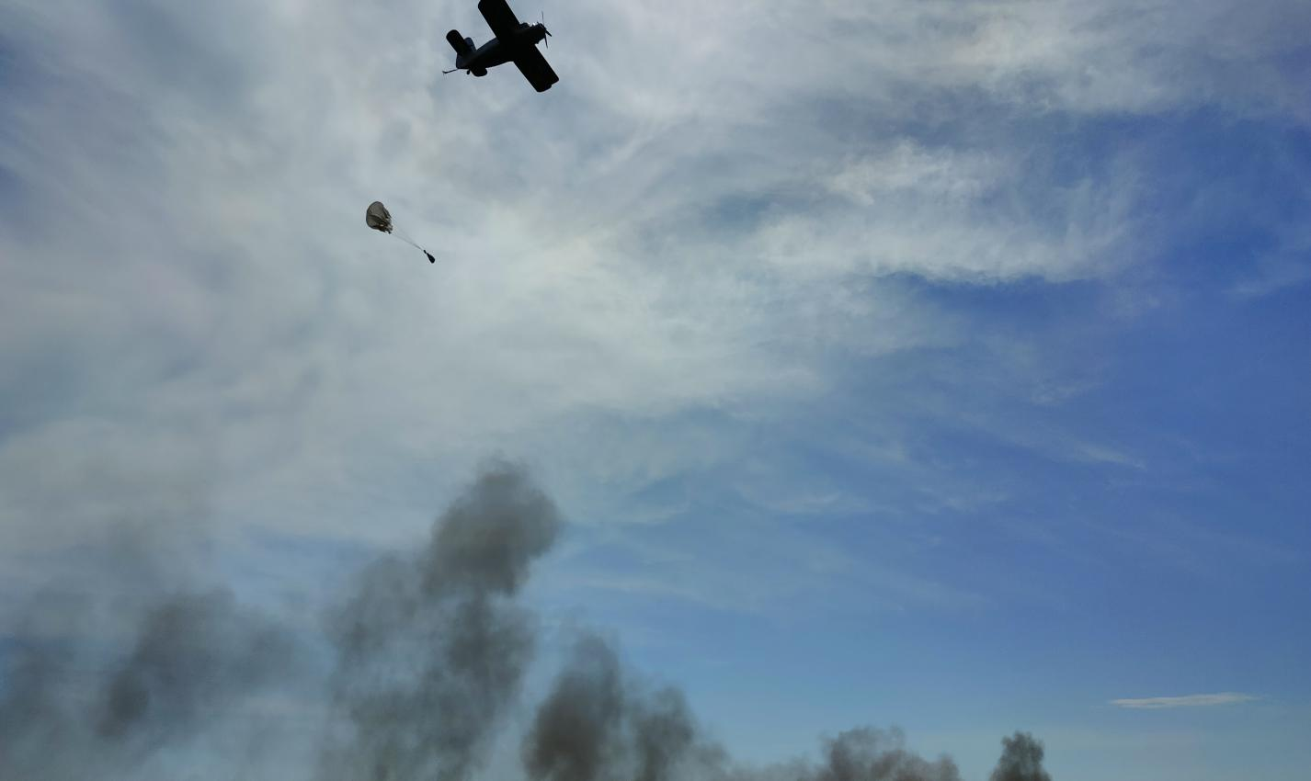

Оценив обстановку, старшим группы принимается решение на десантирование груза и спасательной парашютно-десантной группы к месту предполагаемого авиационного происшествия.

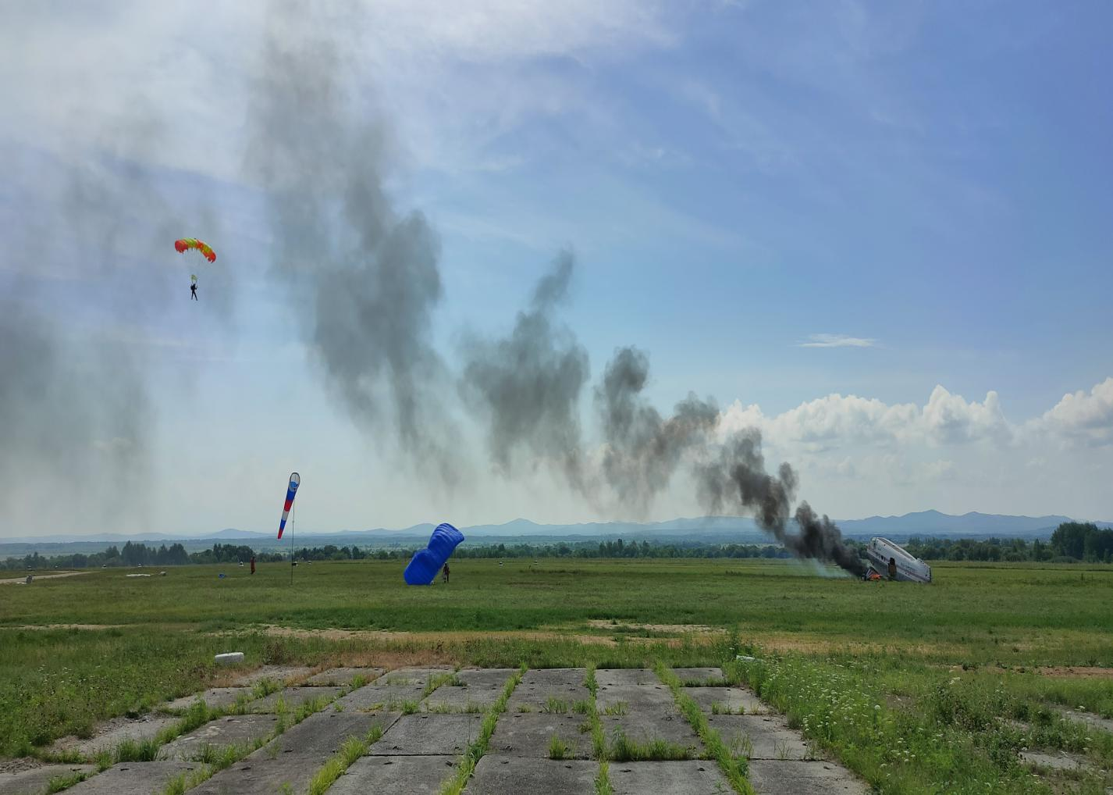
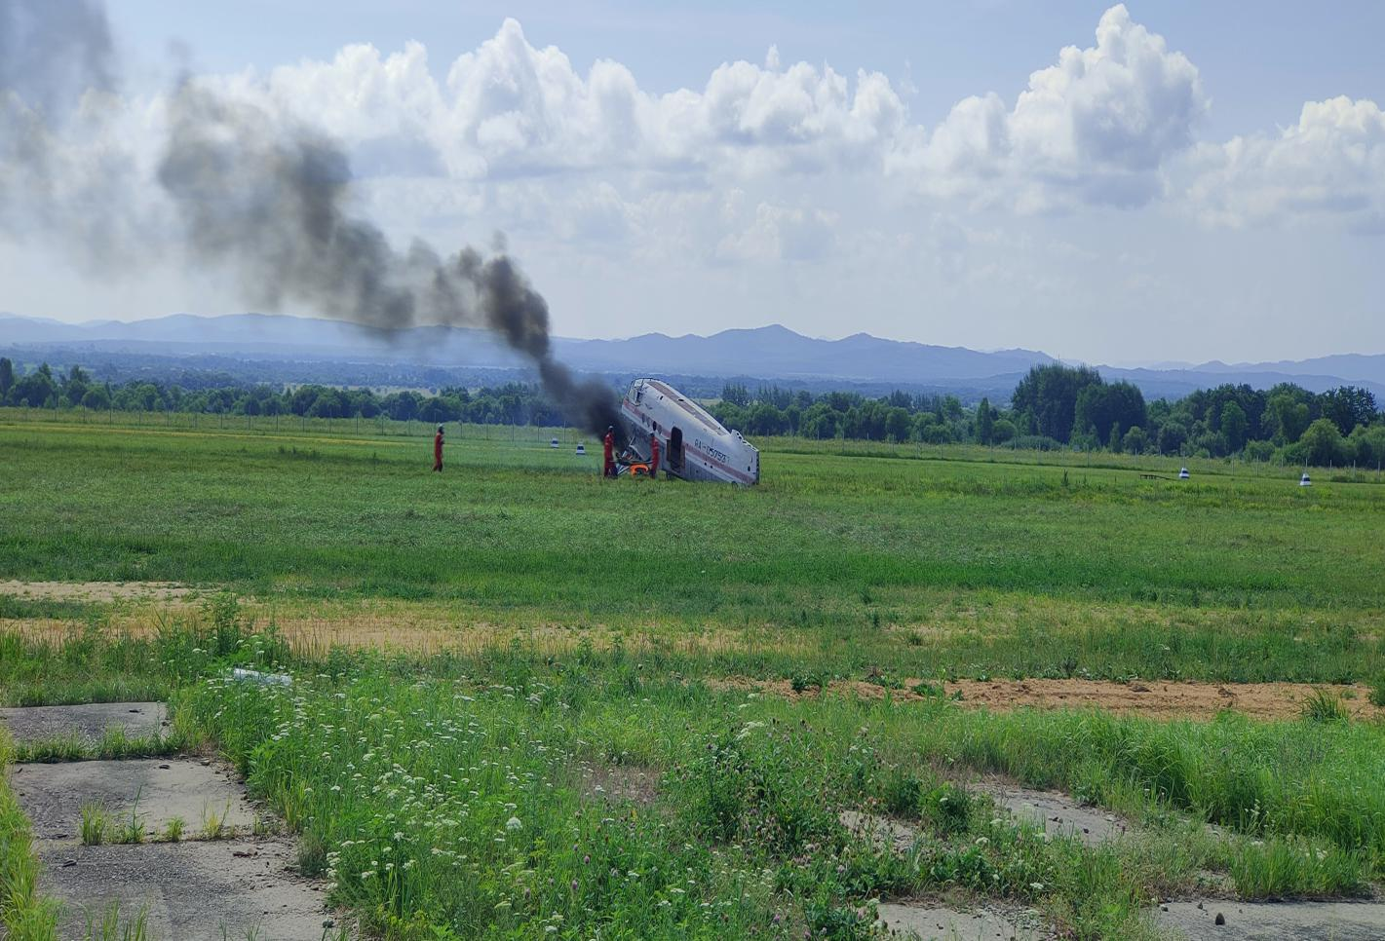
Спасателями производится эвакуация пострадавших оказывается первая помощь
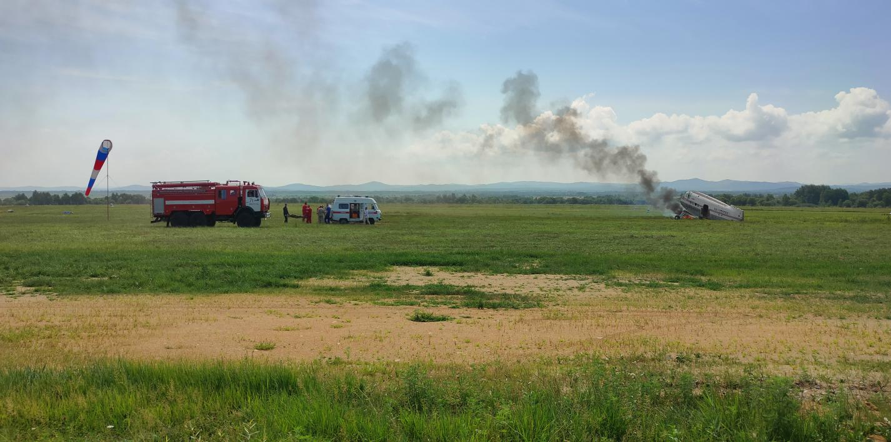
Согласно утвержденной схемы оповещения к месту условного авиационного происшествия прибывают силы и средства взаимодействующих организаций. Медицинский персонал проводит диагностику состояния здоровья пострадавших и принимает решение о госпитализации.
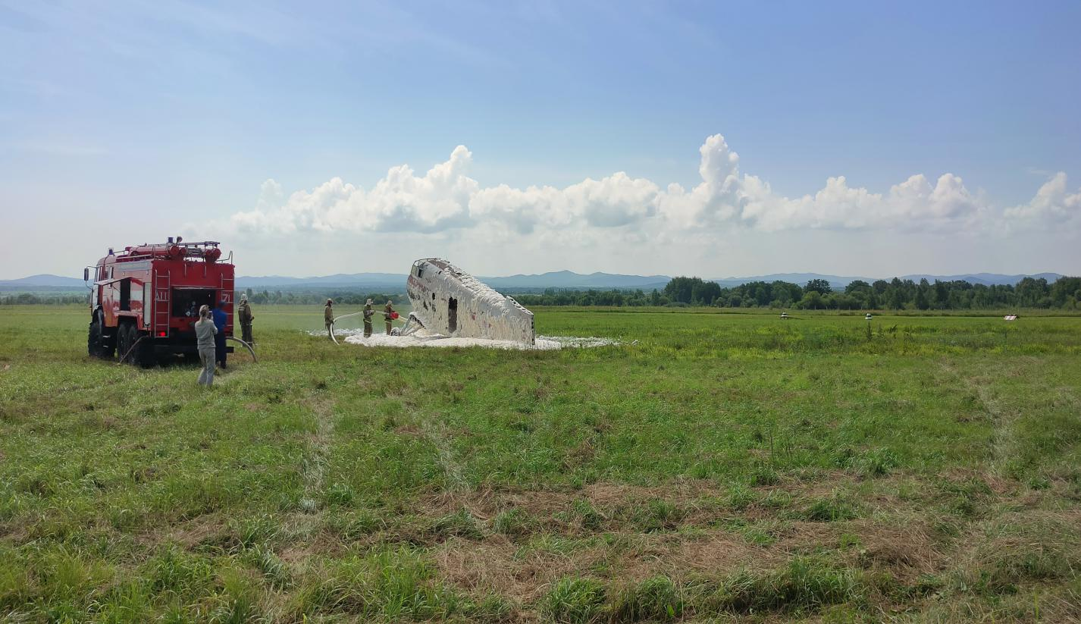

Пожарным расчетом осуществляется тушение пожара условного воздушного судна.

В ходе учения отработаны вопросы межведомственного взаимодействия при проведении поисково-спасательных операций, проверена работоспособность системы аварийного оповещения, цели учения достигнуты.

